**BỘ GIÁO DỤC VÀ ĐÀO TẠO**

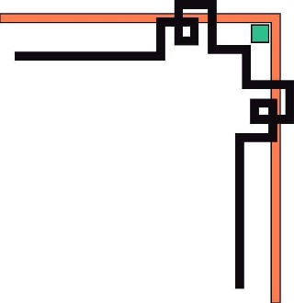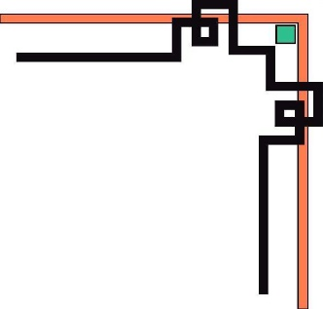

**TRƯỜNG ĐẠI HỌC SƯ PHẠM KỸ THUẬT TP. HỒ CHÍ MINH**

**KHOA CÔNG NGHỆ THÔNG TIN**





**ĐỒ ÁN MÔN HỌC**

**HỆ QUẢN TRỊ CƠ SỞ DỮ LIỆU**

**ĐỀ TÀI:**

**XÂY DỰNG PHẦN MỀM**

**QUẢN LÝ TRUNG TÂM NGOẠI NGỮ**

***Giảng viên hướng dẫn:* TS. NGUYỄN THÀNH SƠN**

***Sinh viên thực hiện:***

1. LÊ VĨNH TRUNG - 15110344
2. NGUYỄN VĂN RUM - 16110438

**THÀNH PHỐ HỒ CHÍ MINH – 5/2018**

**MỤC LỤC**

1. Mô tả phầm mềm và dữ liệu 5

1.1. Giới thiệu 5

1.2. Mô tả 5

1.3. Chức năng 6

1.4. Đối tượng người dùng 6

1.5. Mô hình ERD 7

1.6. Cơ sở dữ liệu 8

2. Mô tả cấu trúc các bảng và các ràng buộc 9

2.1. Bảng khoá học 9

2.2. Bảng môn học 9

2.3. Bảng lớp học 9

2.4. Bảng giảng viên 10

2.5. Bảng nhân viên 10

2.6. Bảng đăng nhập 10

2.7. Bảng học viên 11

2.8. Bảng biên lai học phí 11

2.9. Bảng kết quả 11

3. Danh sách Store Procedure 12

3.1. Cập nhật 13

3.1.1. CapNhatKhoaHoc 13

3.1.2. CapNhatMonHoc 13

3.1.3. CapNhatLopHoc 13

3.1.4. CapNhatHocVien 14

3.1.5. CapNhatDangNhap 14

3.1.6. CapNhatGiangVien 14

3.1.7. CapNhatNhanVien 14

3.1.8. CapNhatKetQua 15

3.2. Thêm 15

3.2.1. ThemKhoaHoc 15

3.2.2. ThemMonHoc 15

3.2.3. ThemLopHoc 15

3.2.4. ThemHocVien 16

3.2.5. ThemDangNhap 16

3.2.6 ThemGiangVien 16

3.2.7 ThemNhanVien 16

3.2.8 ThemBienLai 16

3.2.9 ThemKetQua 17

3.3. Xóa 17

3.3.1. XoaKhoaHoc 17

3.3.2. XoaMonHoc 17

3.3.3. XoaLopHoc 17

3.3.4. XoaHocVien 17

3.5.5. XoaDangNhap 18

3.5.6. XoaGiangVien 18

3.5.7. XoaNhanVien 18

3.5.8. XoaBienLai 18

3.5.9. XoaKetQua 19

3.4. Lấy dữ liệu 19

3.4.1. LoadKhoaHoc 19

3.4.2. LoadMonHoc 19

3.4.3. LoadLopHoc 19

3.4.4. LoadHocVien 19

3.4.5. LoadDangNhap 19

3.4.6. LoadGiangVien 20

3.4.7. LoadNhanVien 20

3.4.8. LoadBienLaiHocPhi 20

3.4.9. LoadKetQua 20

3.5. Kiểm tra đăng nhập 20

4. Danh sách Function 21

4.1. NhanVienNu 21

4.2. TimNhanVien 21

4.3. TimGiangVien 22

4.4. ThongKeHocVien 22

4.5. TinhDiemTB 22

4.6. TinhTongDoanhThu 23

5. Danh sách Trigger 24

5.1. ThemKetQua 24

5.2. XoaKetQua 24

5.3. XoaBienLaiLopHoc 25

6. Phân quyền 26

6.1. Quyền Nhân viên 26

6.2. Quyền Giảng viên 27

1. Mô tả phầm mềm và dữ liệu

Giới thiệu

Trong thời đại Công nghệ thông tin phát triển ngày nay, việc nâng cao chất lượng ứng dụng công nghệ vào các lĩnh vực trong xã hội là nhiệm vụ quan trọng và hàng đầu của nước ta. Song song với việc đào tạo, việc quản lý cũng không kém phần quan trọng, đặc biệt là việc quản lý bộ máy vận hành của một trung tâm giáo dục. Nếu ta không áp dụng CNTT vào việc này mà chỉ làm việc trên giấy tờ thì sẽ gây ra nhiều khó khăn và tốn rất nhiều thời gian công sức, chưa kể đến việc sai sót dữ liệu dẫn đến thất thoát về mặt ngân sách là hoàn toàn có thể xảy ra.

Phần mềm quản lý trung tâm ngoại ngữ này nhằm giải quyết phần nào khó khăn trên. Phần mềm hỗ trợ các chức năng thông dụng mà nhiệm vụ của người quản lý hay làm và hỗ trợ việc lưu trữ dữ liệu khoá học, môn học, nhân viên, giảng viên,... tạo ra công cụ cho các trung tâm ngoại ngữ quản lý nhân sự tốt hơn, nhanh hơn, chính xác.

Mô tả

Mỗi một khoá học của trung tâm sẽ có một Mã khoá học duy nhất để phân biệt với các khoá học khác, Ngày bắt đầu để biết được ngày bắt đầu của khoá học, Số tuần học để biết khoá học diễn ra trong thời gian bao nhiêu lâu, Tình trạng khoá học để biết khoá học đã kết thúc hay vẫn còn đang diễn ra.

Một môn học sẽ có một Mã môn học duy nhất để phân biệt với các môn học khác, Tên môn học để xác định môn học, Số giờ học để xác định môn học đó học trong bao lâu, Số tiền để xác định môn học đó có học phí là bao nhiêu tiền.

Một Lớp học sẽ khoá khoá đôi là Mã lớp học và Mã khoá học dùng để xác định Lớp học đó thuộc khoá hoc nào và sẽ có Mã là bao nhiêu. Một Khoá học được phép có nhiều lớp học, nhưng ngược lại 1 lớp học chỉ được thuộc 1 khoá học. Thông tin trong lớp học bao gồm: Môn học để biết lớp đó học môn gì, Giảng viên để biết giảng viên sẽ đứng lớp, Ca học để biết thời gian học trong ngày (sáng hoặc chiều), Ngày học để biết học bao nhiêu ngày trong tuần, số lượng học viên để biết số học viên tối đa trong lớp.

Một Học viên khi đăng kí vào trung tâm sẽ được cấp một Mã học viên duy nhất để phân biệt với các học viên còn lại. Khi đăng kí, học viên sẽ khai báo các thông tin bao gồm: Họ và Tên, Ngày sinh, Giới Tính, Địa Chỉ, Số điện thoại. Một học viên có thể đăng ký nhiều lớp, mỗi lớp có thể được nhiều học viên đăng ký.

Một Giảng viên sẽ được xác nhận bằng một Mã Giảng viên duy nhất. Thông tin của giảng viên bao gồm: Tên Giảng Viên, Ngày Sinh, Thâm niên cho biết đã đi dạy được bao lâu, Học vị, Lương, Mail nhằm để đăng nhập vào hệ thống. Khi đăng nhập vào hệ thống, Giảng viên có quyền: xem danh sách các lớp mà mình đang dạy, xem danh sách học viên trong lớp, và có quyền nhập điểm vào hệ thống.

Một Nhân viên sẽ được xác nhận bằng một Mã Nhân viên duy nhất. Thông tin của nhân viên bao gồm: Tên Nhân Viên, Ngày Sinh, Giới Tính, CMND để xác định số chứng minh nhân dân, Lương, Mail nhằm để đăng nhập vào hệ thống. Khi đăng nhập vào hệ thống, Nhân viên có quyền: Thêm, xoá, sửa khoá học, lớp học, môn học, giảng viên, học viên, Thêm và xoá học viên trong lớp học, In biên lai học phí.

Mỗi nhân viên và giảng viên trong trung tâm sẽ có một tài khoản Mail để đăng nhập vào phần mềm. Thông tin tài khoản bao gồm mã Mail duy nhất thuộc nhân viên hoặc giảng viên đó để phân biệt với các Mail khác, mật khẩu do người quản lý tự đặt để đăng nhập và các thông tin cơ bản như họ tên, số điện thoại, giới tính, địa chỉ của nhân viên hoặc giảng viên.

Chức năng

Phần mềm có các chức năng cơ bản như sau:

* Cho phép nhân viên và giảng viên đăng nhập vào phần mềm.
* Cho phép nhân viên và giảng viên đổi mật khẩu.
* Cập nhật khoá học mới: Khi 1 khoá học cũ kết thúc, trung tâm sẽ khai giảng khoá học mới, Nhân viên sẽ có nhiệm vụ thêm khoá học mới bao gồm, các lớp học, học viên,…
* Tra cứu Danh sách lớp: Khi học viên có nhu cầu đăng ký vào lớp học hiện hành có thể liên hệ với nhân viên yêu cầu cung cấp thông tin về lớp họcđể tìm kiếm các thông tin còn lại như môn học, ngày học, học phí…
* Thống kê học viên: Liệt kê số lượng học viên trong từng lớp học, học viên của cả khoá học.

Đối tượng người dùng

* Nhân viên của trung tâm.
* Giảng viên của trung tâm.

Mô hình ERD

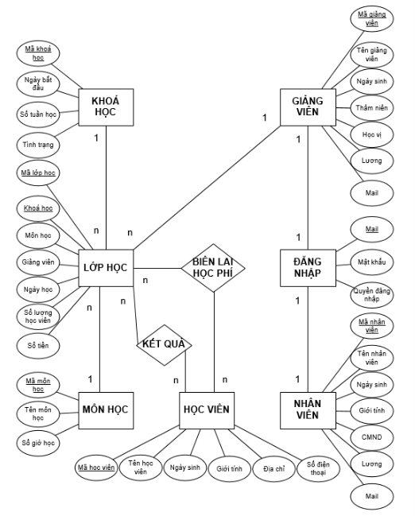

Cơ sở dữ liệu

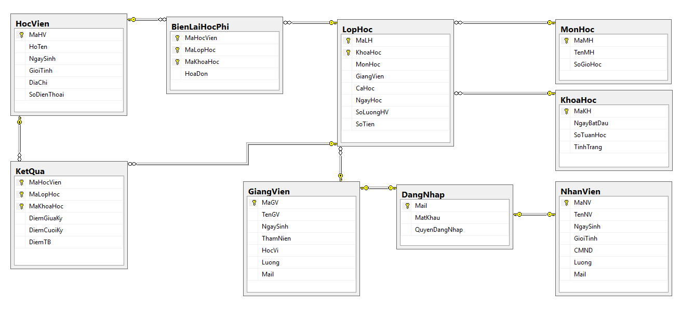

* KhoaHoc (MaKH, NgayBatDau, SoTuanHoc, TinhTrang)
* MonHoc (MaMH, TenMH, SoGioHoc)
* LopHoc (MaLH, MaKH, MonHoc, GiangVien, CaHoc, NgayHoc, SoLuongHV,SoTien)
* GiangVien (MaGV, TenGV, NgaySinh, ThamNien, HocVi, Luong, Mail)
* NhanVien (MaNV, TenNV, NgaySinh, GioiTinh, CMND, Luong, Mail)
* DangNhap (Mail, MatKhau, QuyenDangNhap)
* HocVien (MaHV, HoTen, NgaySinh, GioiTinh, DiaChi, SoDienThoai)
* BienLaiHocPhi (MaHocVien, MaLopHoc, MaKhoaHoc, HoaDon)
* KetQua (MaHocVien, MaLopHoc, MaKhoaHoc, DiemGiuaKy, DiemCuoiKy, DiemTB)

1. Mô tả cấu trúc các bảng và các ràng buộc

Bảng khoá học

|  |  |  |  |  |
| --- | --- | --- | --- | --- |
| **STT** | **Tên cột** | **Mô tả** | **Kiểu dữ liệu** | **Ghi chú** |
| 1 | MaKH | Mã khoá học | int | Khóa chính |
| 2 | NgayBatDau | Ngày bắt đầu | date |  |
| 3 | SoTuanHoc | Số tuần học | int |  |
| 4 | TinhTrang | Tình trangk | varchar(20) |  |

Bảng môn học

|  |  |  |  |  |
| --- | --- | --- | --- | --- |
| **STT** | **Tên cột** | **Mô tả** | **Kiểu dữ liệu** | **Ghi chú** |
| 1 | MaMH | Mã môn học | int | Khóa chính |
| 2 | TenMH | Tên môn học | varchar(20) |  |
| 3 | SoGioHoc | Số giờ học | int |  |

Bảng lớp học

|  |  |  |  |  |
| --- | --- | --- | --- | --- |
| **STT** | **Tên cột** | **Mô tả** | **Kiểu dữ liệu** | **Ghi chú** |
| 1 | MaLH | Mã lớp học | int | Khóa chính |
| 2 | MaKH | Mã khoá học | int |  |
| 3 | MonHoc | Môn học | int |  |
| 4 | GiangVien | Giảng viên | int |  |
| 5 | CaHoc | Ca học | varchar(20) |  |
| 6 | NgayHoc | Ngày học | varchar(20) |  |
| 7 | SoLuongHV | Số lượng học viên | varchar(20) |  |
| 8 | SoTien | Số tiền | number |  |

Bảng giảng viên

|  |  |  |  |  |
| --- | --- | --- | --- | --- |
| **STT** | **Tên cột** | **Mô tả** | **Kiểu dữ liệu** | **Ghi chú** |
| 1 | MaGV | Mã giảng viên | int | Khóa chính |
| 2 | TenGV | Tên giảng viên | varchar(30) |  |
| 3 | NgaySinh | Ngày sinh | date |  |
| 4 | ThamNien | Thâm niên | int |  |
| 5 | HocVi | Học vị | varchar(20) |  |
| 6 | Luong | Lương | number |  |
| 7 | Mail | Mail | varchar(30) |  |

Bảng nhân viên

|  |  |  |  |  |
| --- | --- | --- | --- | --- |
| **STT** | **Tên cột** | **Mô tả** | **Kiểu dữ liệu** | **Ghi chú** |
| 1 | MaNV | Mã nhân viên | int | Khóa chính |
| 2 | TenNV | Tên nhân viên | varchar(30) |  |
| 3 | NgaySinh | Ngày sinh | date |  |
| 4 | GioiTinh | Giới tính | varchar(10) |  |
| 5 | CMND | Chứng minh nhân dân | varchar(20) |  |
| 6 | Luong | Lương | number |  |
| 7 | Mail | Mail | varchar(30) |  |

Bảng đăng nhập

|  |  |  |  |  |
| --- | --- | --- | --- | --- |
| **STT** | **Tên cột** | **Mô tả** | **Kiểu dữ liệu** | **Ghi chú** |
| 1 | Mail | Mail | varchar(30) | Khóa chính, tên đăng nhập là Mail |
| 2 | MatKhau | Mật khẩu | varchar(30) | Mật khẩu mặc định là 123, nhân viên có thể đổimật khẩu. |
| 3 | QuyenDangNhap | Quyền đăng nhập | varchar(20) | Có 2 quyền:  nhanvien và giangvien |

Bảng học viên

|  |  |  |  |  |
| --- | --- | --- | --- | --- |
| **STT** | **Tên cột** | **Mô tả** | **Kiểu dữ liệu** | **Ghi chú** |
| 1 | MaHV | Mã học viên | int | Khóa chính |
| 2 | HoTen | Họ tên | varchar(20) |  |
| 3 | NgaySinh | Ngày Sinh | Date |  |
| 4 | GioiTinh | Giới tính | varchar(20) |  |
| 6 | DiaChi | Địa chỉ | varchar(20) |  |
| 7 | SoDienThoai | Số ddienj thoại | varchar(20) |  |

Bảng biên lai học phí

|  |  |  |  |  |
| --- | --- | --- | --- | --- |
| **STT** | **Tên cột** | **Mô tả** | **Kiểu dữ liệu** | **Ghi chú** |
| 1 | MaHocVien | Mã học viên | int | Khóa chính |
| 2 | MaLopHoc | Mã lớp học | int |  |
| 3 | MatKhoaHoc | Mật khoá học | int |  |
| 4 | HoaDon | Hoá đơn | varchar(20) |  |

Bảng kết quả

|  |  |  |  |  |
| --- | --- | --- | --- | --- |
| **STT** | **Tên cột** | **Mô tả** | **Kiểu dữ liệu** | **Ghi chú** |
| 1 | MaHocVien | Mã học viên | int | Khóa chính |
| 2 | MaLopHoc | Mã lớp học | int |  |
| 3 | MatKhoaHoc | Mật khoá học | int |  |
| 4 | DiemGiuaKy | Điểm giữa kì | float | Điểm giữa kỳ >10 và <0 |
| 5 | DiemCuoiKy | Điểm cuối kì | float | Điểm cuối kỳ >10 và <0 |
| 6 | DiemTb | Điểm trung bình | float | Điểm trung bình >10 và <0 |

1. Danh sách Store Procedure

|  |  |  |
| --- | --- | --- |
| **STT** | **Tên Stored** | **Mô tả** |
| 1 | CapNhatKhoaHoc | Cập nhật |
| 2 | CapNhatMonHoc |
| 3 | CapNhatLopHoc |
| 4 | CapNhatHocVien |
| 5 | CapNhatDangNhap |
| 6 | CapNhatGiangVien |
| 7 | CapNhatNhanVien |
| 8 | CapNhatKetQua |
| 9 | ThemKhoaHoc | Thêm |
| 10 | ThemMonHoc |
| 11 | ThemLopHoc |
| 12 | ThemHocVien |
| 13 | ThemDangNhap |
| 14 | ThemGiangVien |
| 15 | ThemNhanVien |
| 16 | ThemBienLai |
| 17 | ThemKetQua |
| 18 | XoaKhoaHoc | Xóa |
| 19 | XoaMonHoc |
| 20 | XoaLopHoc |
| 21 | XoaHocVien |
| 22 | XoaDangNhap |
| 23 | XoaGiangVien |
| 24 | XoaNhanVien |
| 25 | XoaBienLai |
| 26 | XoaKetQua |
| 27 | LoadKhoaHoc | Lấy dữ liệu |
| 28 | LoadMonHoc |
| 29 | LoadLopHoc |
| 30 | LoadHocVien |
| 31 | LoadDangNhap |
| 32 | LoadGiangVien |
| 33 | LoadNhanVien |
| 34 | LoadBienLaiHocPhi |
| 35 | LoadKetQua |
| 36 | KiemTraDangNhap | Kiểm tra đăng nhập |

Cập nhật

3.1.1. CapNhatKhoaHoc

|  |
| --- |
|  |

3.1.2. CapNhatMonHoc

|  |
| --- |
|  |

3.1.3. CapNhatLopHoc

|  |
| --- |
|  |

3.1.4. CapNhatHocVien

|  |
| --- |
|  |

3.1.5. CapNhatDangNhap

|  |
| --- |
|  |

3.1.6. CapNhatGiangVien

|  |
| --- |
|  |

3.1.7. CapNhatNhanVien

|  |
| --- |
|  |

3.1.8. CapNhatKetQua

|  |
| --- |
|  |

Thêm

3.2.1. ThemKhoaHoc

|  |
| --- |
|  |

3.2.2. ThemMonHoc

|  |
| --- |
|  |

3.2.3. ThemLopHoc

|  |
| --- |
|  |

3.2.4. ThemHocVien

|  |
| --- |
|  |

3.2.5. ThemDangNhap

|  |
| --- |
|  |

3.2.6 ThemGiangVien

|  |
| --- |
|  |

3.2.7 ThemNhanVien

|  |
| --- |
|  |

3.2.8 ThemBienLai

|  |
| --- |
|  |

3.2.9 ThemKetQua

|  |
| --- |
|  |

Xóa

3.3.1. XoaKhoaHoc

|  |
| --- |
|  |

3.3.2. XoaMonHoc

|  |
| --- |
|  |

3.3.3. XoaLopHoc

|  |
| --- |
|  |

3.3.4. XoaHocVien

|  |
| --- |
|  |

3.5.5. XoaDangNhap

|  |
| --- |
|  |

3.5.6. XoaGiangVien

|  |
| --- |
|  |

3.5.7. XoaNhanVien

|  |
| --- |
|  |

3.5.8. XoaBienLai

|  |
| --- |
|  |

3.5.9. XoaKetQua

|  |
| --- |
|  |

Lấy dữ liệu

3.4.1. LoadKhoaHoc

|  |
| --- |
|  |

3.4.2. LoadMonHoc

|  |
| --- |
|  |

3.4.3. LoadLopHoc

|  |
| --- |
|  |

3.4.4. LoadHocVien

|  |
| --- |
|  |

3.4.5. LoadDangNhap

|  |
| --- |
|  |

3.4.6. LoadGiangVien

|  |
| --- |
|  |

3.4.7. LoadNhanVien

|  |
| --- |
|  |

3.4.8. LoadBienLaiHocPhi

|  |
| --- |
|  |

3.4.9. LoadKetQua

|  |
| --- |
|  |

Kiểm tra đăng nhập

|  |
| --- |
|  |

1. Danh sách Function

|  |  |  |
| --- | --- | --- |
| **STT** | **Tên Function** | **Mô tả** |
| 1 | NhanVienNu | Xác định nhân viên nữ |
| 2 | TimNhanVien | Tìm nhân viên của trung tâm |
| 3 | TimGiangVien | Tìm lớp học chưa hoàn thành trong khoá. |
| 4 | ThongKeHocVien | Thống kê số học viên của 1 khoá |
| 5 | TinhDiemTB | Tính tổng doanh thu của 1 khoá |
| 6 | TinhTongDoanhThu | Tính tổng doanh thu của 1 khoá |

NhanVienNu

|  |
| --- |
|  |

TimNhanVien

|  |
| --- |
|  |

TimGiangVien

|  |
| --- |
|  |

ThongKeHocVien

|  |
| --- |
|  |

TinhDiemTB

|  |
| --- |
|  |

TinhTongDoanhThu

|  |
| --- |
|  |

1. Danh sách Trigger

|  |  |  |
| --- | --- | --- |
| **STT** | **Tên Trigger** | **Mô tả** |
| 1 | ThemKetQua | Thêm biên lai học phí, đồng thời thêm vào bảng kết quả. |
| 2 | XoaKetQua | Xoá biên lai học phí, đồng thời xoá kết quả. |
| 3 | XoaBienLaiLopHoc | Xóa thể loại và sách thuộc thể loại |

ThemKetQua

|  |
| --- |
|  |

XoaKetQua

|  |
| --- |
|  |

XoaBienLaiLopHoc

|  |
| --- |
|  |

1. Phân quyền
   1. Quyền Nhân viên

|  |
| --- |
|  |

Quyền Giảng viên

|  |
| --- |
|  |